УПРАВЛЕНИЕ ФЕДЕРАЛЬНОЙ СЛУЖБЫ ГОСУДАРСТВЕННОЙ РЕГИСТРАЦИИ,
КАДАСТРА И КАРТОГРАФИИ (РОСРЕЕСТР) ПО ЧЕЛЯБИНСКОЙ ОБЛАСТИ
454048 г. Челябинск, ул.Елькина, 85

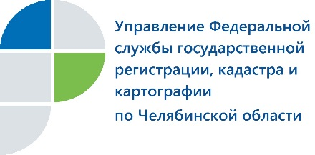

В Управлении Росреестра рассказали о порядке оформления земельной доли

В Управлении Федеральной службы государственной регистрации, кадастра и картографии по Челябинской области провели «горячую линию» на тему «Государственный кадастровый учет и регистрация прав на земельные участки из земель сельскохозяйственного назначения».
На вопросы, поступившие на «горячую линию» Управления Росреестра по Челябинской области, отвечала начальник отдела регистрации прав на земельные участки Гузаль Шигапова. Наиболее часто позвонившие спрашивали о том, как выделить земельную долю из земельного участка, относящегося к землям сельскохозяйственного назначения. Им было разъяснено, что образование таких участков регулируется Земельным кодексом РФ и Федеральным законом «Об обороте земель сельскохозяйственного назначения». В соответствии с этими законодательными актами потребуются следующие документы: решение общего собрания участников долевой собственности или проект межевания земельного участка, содержащий сведения о его размере и местоположении границ. Кадастровый учет и государственную регистрацию прав на такой выделенный земельный участок Управление Росреестра по Челябинской области проводит одновременно по заявлению, которое гражданин вместе с соответствующим пакетом документов должен предоставить в МФЦ. Консультацию о том, какие именно документы в каждой конкретной ситуации должны войти в этот пакет, южноуральцы, как и жители других территорий России, могут получить по единому бесплатному справочному круглосуточному телефону ведомственного центра телефонного обслуживания (ВЦТО) Росреестра 8 800 100 34 34.
Пресс-служба Управления Росреестра
по Челябинской области
E-m: pressafrs74@chel.surnet.ru
https://vk.com/rosreestr_chel

